
储能减速带项目设计
调
查
报
告

项目设计小组
二〇一四年三月十日
目 录
一、项目设计主题﹒﹒﹒﹒﹒﹒﹒﹒﹒﹒﹒﹒﹒﹒﹒﹒﹒﹒1
二、项目设计背景﹒﹒﹒﹒﹒﹒﹒﹒﹒﹒﹒﹒﹒﹒﹒﹒﹒﹒1
三、项目设计目的﹒﹒﹒﹒﹒﹒﹒﹒﹒﹒﹒﹒﹒﹒﹒﹒﹒﹒2
四、项目实用性分析﹒﹒﹒﹒﹒﹒﹒﹒﹒﹒﹒﹒﹒﹒﹒﹒﹒3
五、项目设计SWOT分析﹒﹒﹒﹒﹒﹒﹒﹒﹒﹒﹒﹒﹒﹒﹒4
六、项目设计可行性分析﹒﹒﹒﹒﹒﹒﹒﹒﹒﹒﹒﹒﹒﹒﹒5
附录

一、项目设计主题
利用液压系统，设计一款能将车辆驶过时损失的动能转化为电能的减速带。这种减速带在起到减速作用的同时，可以大量收集马路上车辆驶过减速带而损失的动能，将其转化为电能，并适用于各种车速的车辆，具有可观的发电效率。用该减速带代替传统减速带，可以有效提高能量利用率，符合当代节能环保的理念。
二、项目设计背景
随着我国经济快速的增长，各项建设均取得了巨大的成就，但为此也付出了巨大的资源和环境代价，经济发展与资源环境的矛盾日趋尖锐。由表（1）数据可知经济的增长带动我国电力消费量的剧增，在发展经济的大环境下，发电量继而大幅提高，随之带来的后果就是一系列的环境问题。当下的能源主题是节能环保，开源节流。而此款减速带的设计初衷正符合这一主流理念。
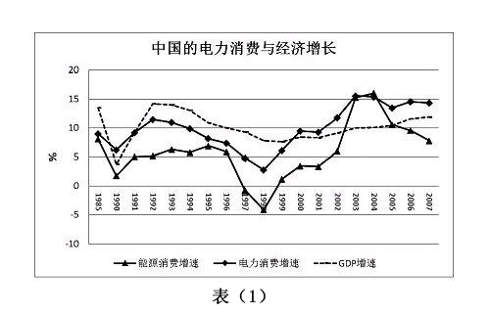
表（2）为近年来我国公路里程统计表。根据数据显示，我国公路里程总数在2012年时就已达到423.8万公里，有文章预测，在2015年我国公路里程总数将突破450万公里。数量如此巨大的公路里程，所配置的减速带数量也十分巨大，参考我国巨大的车辆保有量。可见，如能利用减速带将部分车辆动能转化为电能，那所节流的电能将十分可观。加之目前我国道路使用的绝大多数减速带仍是普通的塑料减速带，储能减速带会有较为可观的市场前景。
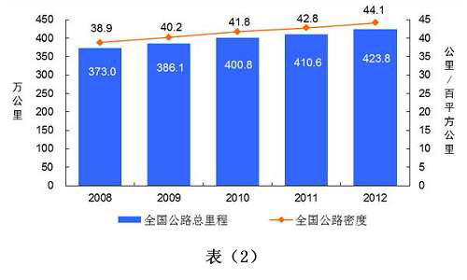
三、项目设计目的
1、利用液压系统，使减速带能将车辆驶过时损失的动能转化为电能。
2、该减速带能够行使正常减速带的减速功能。
3、该减速带设置缓冲装置，减轻车辆通过时对乘客的颠簸感和汽车的损坏。
四、项目实用性分析
1、以下是广州附近几条主要高速公路车流量统计
高速公路名称 | 广深高速 | 广清高速 | 机场高速
日均车流量 | 30-40万 | 2-2.5万 | 10-15万
高峰车流量 | 50-70万 | 9-13万 | 20-25万
2、减速带发电量估算
车辆通过减速带时车速是缓慢的，假设车辆重量为2.0t，单次车辆通过减速带时减少的速度为10km/H，通过动能定理则可算出车辆损失的动能。
根据动能定理： 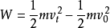
损失动能为： 1/2﹡2000kg﹡2.78/s﹡2.78/s=7728.4焦耳
1度=1千瓦时。根据W=Pt=1千瓦*1小时=1000瓦*36000秒=3600000焦耳。
假设该装置发电效率为70%
7728.4﹡70%=5410焦耳=0.0015千瓦时
以广深高速为例，设一日车流量为40万辆，每辆车经过一次出口和一次入口，则发电广深高速一日发电量为
40万辆﹡2﹡0.0015千瓦时=1200千瓦时
一年发电量为432000千瓦时
按0.7元一度电计算，该装置一年可为广深高速节约30万元左右。
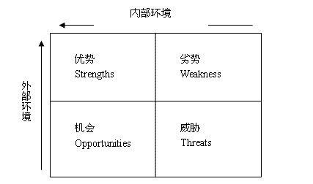五、项目"SWTO"分析

优势：该项目将车辆驶过时损失的机械能转化为电能，提高了能源利
用率，符合当代节能环保的主题。利用液压传动系统装置体积
小、重量轻、动态性能好的特点有效保证装置的可靠性和发电
效率。
机会：目前我国使用的绝大多数减速带仍为普通减速带，该项目有
较为客观的市场前景，尤其适合用于收费站等用电场合。参考
我国庞大的公路里程数和车辆保有量，项目的发电量十分可观。
劣势：液压装置造价较高，效率较低，减速带设计较为复杂。
威胁：该装置在设计时，除保证其发电效率、实用性，还需考虑装
置体积和安装性等一系列问题。
六、项目可行性分析
1. 项目必要性
节能环保是当代的能源主题，国家大力扶持发展的方面。通过对用电量、汽车保有量、公路里程数等数据的调查，显示出该项目可有效节约能源，符合当代环保的主题，具备必要性。
2. 技术的可行性
该项目利用液压传动装置将车辆驶过时损失的动能转化为电能，在液压技术的层面上并不难实现，早已具备相关技术可行性。
3. 财务的可行性
该项目得到学校相关资金的支持，具备财务可行性。
4. 组织的可行性
该项目由有领导5人小组负责，成员均来自汽车、机械工程专业，具备组织可行性。
5. 经济的可行性
该项目所涉及的产品为目前市场的空白地域，具有一定的市场前景，具备经济可行性。
6. 社会可行性
该项目完全符合当代节能环保的主流理念，具备社会可行性。
7. 风险因素控制的可行性
该项目为大学生创新设计项目，几乎无风险性。
综上因素，该项目具备实施可行性。

